
Каковы ощущения от употребления наркотиков?
После непродолжительных минут «кайфа», галлюцинаций и эйфории появляется жар, слабость, шум в ушах, головная боль, нарушения со стороны сердечно-сосудистой системы и дыхания, озноб, тошнота, рвота, слабость, сильные боли в мышцах. Возникает подавленное состояние, безотчетный страх, раздражительность, депрессия, психические расстройства. Недаром состояние после приема наркотиков называется « ломкой».
Чем моложе организм, тем страшнее последствия потребления наркотических и токсических веществ. Никогда не знаешь, после какой дозы станешь наркоманом: одни сразу, другие через месяц, но при употреблении наркотиков больными становятся все.

Что делать, если тебе предложили наркотик?
Сказать твердое: «НЕТ!». И не потому, что тебе запрещают родители, а потому что ты сам этого хочешь. Не хочешь рисковать своим здоровьем, жизнью, будущим. Именно отказ от наркотика свидетельствует о взрослости, самостоятельности, силе воли. Уверены, что твой авторитет после решительного отказа только повысится.

- Наркотики не дают человеку самостоятельно мыслить и принимать решения.
- Наркотики толкают людей на преступления.
- Наркотики дают фальшивое представление о счастье.
- Наркотики уничтожают дружбу
- Наркотики разрушают семьи.
- Наркотики приводят к уродству новорожденных детей.
- Наркотики часто приводят к несчастным случаям.
- Наркотики являются источником многих заболеваний.
- Наркотики делают человека слабым и безвольным.
- Наркотики являются препятствием к духовному развитию.

- беспричинное возбуждение, вялость;
- нарастающее безразличие ко всему, ухудшение памяти и внимания;
- уходы из дома, прогулы в школе по непонятным причинам;
- бессонница или сонливость;
- болезненная реакция на критику, частая и резкая смена настроения;
- избегание общения с людьми, с которыми раньше были близки;
- снижение успеваемости в школе;
- постоянная просьба дать денег;
- пропажа в доме ценностей;
- частые телефонные звонки, использование жаргона, секретные разговоры;
- частое враньё, изворотливость, лживость;
- уход от ответа на прямые вопросы, склонность сочинять небылицы;
- неопрятность внешнего вида.
Позитивная альтернатива – новые друзья, новые увлечения, концерты, лагеря, туризм, спорт, игры, творчество – воображению нет границ!
Проблемы наркомании возрастают, кроме того, даже один потерянный человек из-за наркотиков - это слишком много.
Только здоровый образ жизни открывает перед тобой перспективы для роста и развития, только здоровый человек может быть счастливым.

1. Вызвать «Скорую помощь».
2. Повернуть на бок.
3. Очистить дыхательные пути от слизи и рвотных масс.
4. Следить за характером дыхания
до прибытия врачей.
4. При частоте дыхательных движений меньше 8-10 в минуту – искусственное дыхание «изо рта в рот

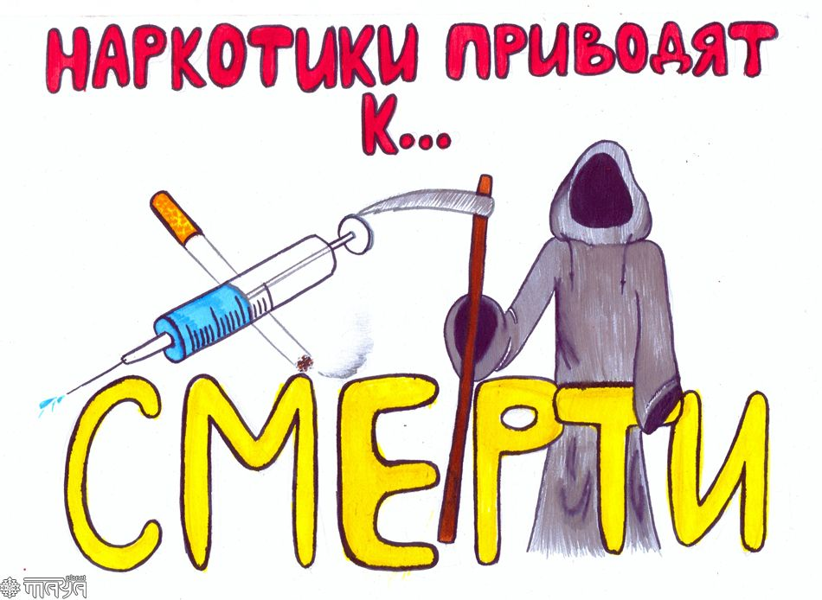

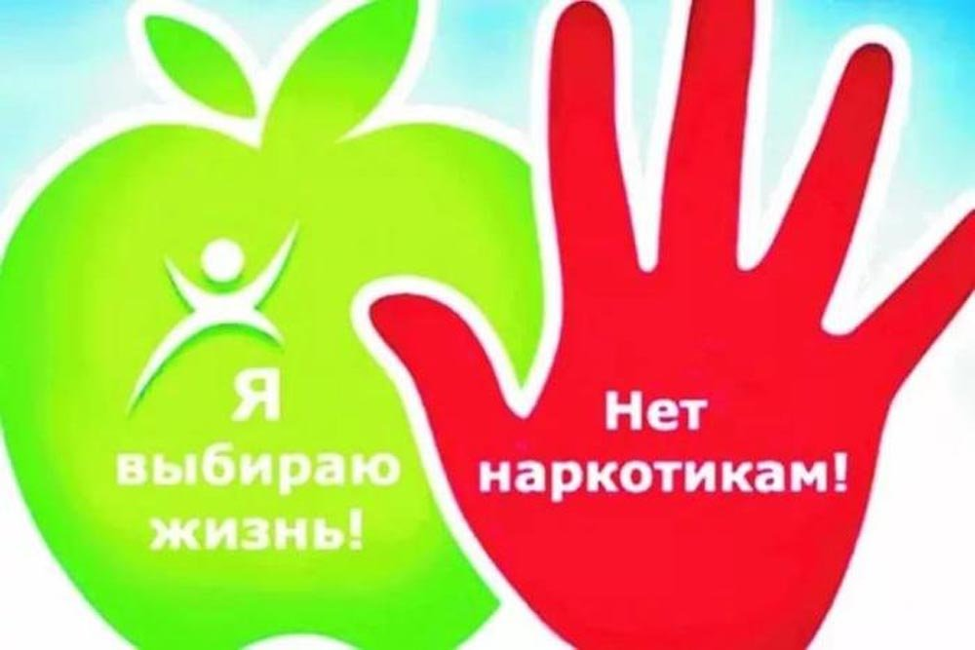

МБОУ ООШ р.п. Сосновоборск

АКЦИЯ
«Сурский край – без наркотиков!»

Телефон «горячей линии»
(88412)523-523
